Thứ sáu, ngày 19 tháng 2 năm 2021
LỊCH BÁO BÀI LỚP 5 CHƯƠNG TRÌNH FAMILY AND FRIENDS
S  T T | Ngày | Nội dung | Ghi chú
1 | 19/2/2021 | Xem Video: Unit 9 L3  https://www.youtube.com/watch?v=1WOatwIh6qU
2 | 19/2/2021 | - Hs luyện tập nghe đoạn văn về bộ phận cơ thể  * Let’s learn (cấu trúc) Hs đọc và viết câu 5 lần vào vở:  - Tomorrow (ngày mai)  - Soon (sớm)  - Later (sau đó)  - This evening (chiều nay)  - Next week (tuần sau)  - Làm bài tập trong sách bài tập Work book trang 62.

Thứ sáu, ngày 19 tháng 2 năm 2021
LỊCH BÁO BÀI LỚP 5 CHƯƠNG TRÌNH FAMILY AND FRIENDS
Tên bài học: Unit 9 Lesson 3
- Mục tiêu học sinh cần đạt:
Hs học nghe và hiểu về cấu trúc thì future tense.
- Nội dung kiến thức mới: (Sách bài học Student book trang 66)
* Let’s learn (cấu trúc) Hs đọc và viết câu 5 lần vào vở:
- Tomorrow (ngày mai)
- Soon (sớm)
- Later (sau đó)
- This evening (chiều nay)
- Next week (tuần sau)
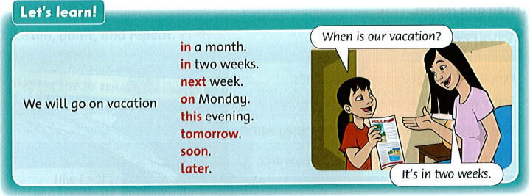
- Let’s learn:
- Listen and sing:
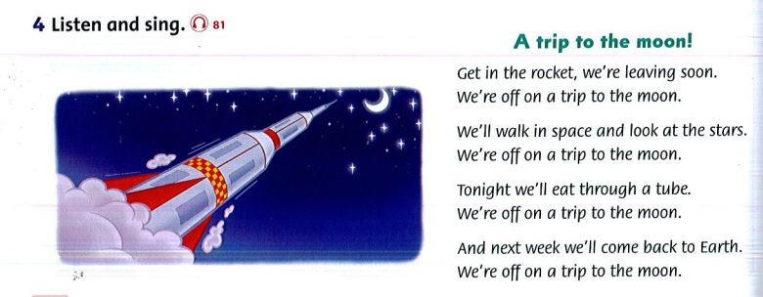

Thực hành, luyện tập: (Work book p62)

2. Viết. Bạn sẽ ở đâu vào thời gian này? (work book p62)
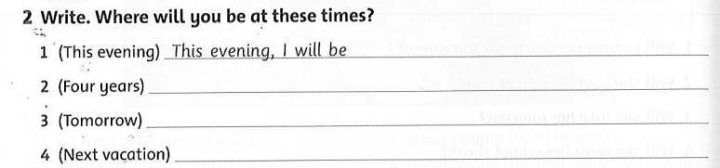
GVBM TỔ TRƯỞNG P.HIỆU TRƯỞNG

Thứ sáu, ngày 19 tháng 2 năm 2021
LỊCH BÁO BÀI LỚP 5 CHƯƠNG TRÌNH FAMILY AND FRIENDS
S  T T | Ngày | Nội dung | Ghi chú
1 | 19/2/2021 | Xem Video: Unit 9 L4  https://www.youtube.com/watch?v=1WOatwIh6qU
2 | 19/2/2021 | - Hs luyện tập nghe đoạn văn về bộ phận cơ thể  * Phonics Hs đọc và viết câu 5 lần vào vở:  - Sauce (nước chấm)  - August (tháng 8)  - Jigsaw (trò chơi xếp hình)  - Straw (ống hút)  - Làm bài tập trong sách bài tập Work book trang 62.

Thứ sáu, ngày 19 tháng 2 năm 2021
LỊCH BÁO BÀI LỚP 5 CHƯƠNG TRÌNH FAMILY AND FRIENDS
Tên bài học: Unit 9 Lesson 4
- Mục tiêu học sinh cần đạt:
Hs học nghe và hiểu về cấu trúc thì future tense.
- Nội dung kiến thức mới: (Sách bài học Student book trang 67)
* Phonics Hs đọc và viết câu 5 lần vào vở:
- Sauce (nước chấm)
- August (tháng 8)
- Jigsaw (trò chơi xếp hình)
- Straw (ống hút)
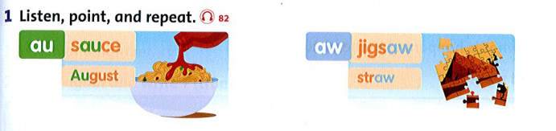
- Listen, point, and repeat (nghe, chỉ và lặp lại):

- Listen and read (nghe và đọc):
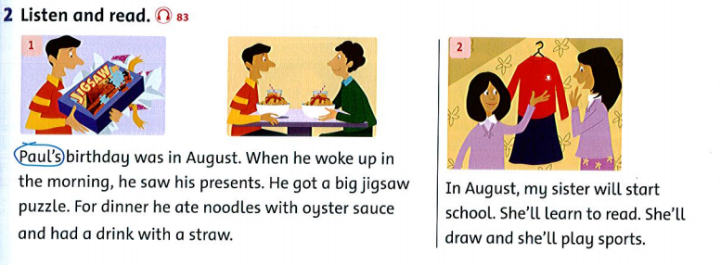

Thực hành, luyện tập: (Student book p67 + Work book p62)

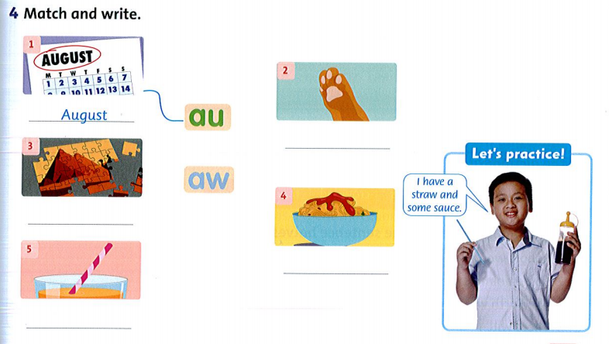
Nối và viết (student book p67)

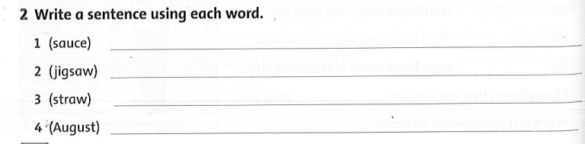
Viết câu sử dụng từ trong ngoặc (work book p62)
GVBM TỔ TRƯỞNG P.HIỆU TRƯỞNG

GVBM TỔ TRƯỞNG P.HIỆU TRƯỞNG

Nguyễn Ngọc Như Ý

GVBM TỔ TRƯỞNG P.HIỆU TRƯỞNG

